1. IMPORTANT:

- Llegeixi sempre atentament el llibre d'instruccions abans d'utilitzar-lo.

- Aquest manual pot descarregar-se de la nostra pàgina web www.sogo.es.

- Conservi aquestes instruccions per a futures consultes.

2. Instruccions de seguretat per a l'usuari

Precaucions generals durant l'ús d'aparells elèctrics. RECAUCIONS

- No utilitzi l'aparell per a fins distints dels descrits en aquest manual.

- No utilitzi ni guardi l'aparell a l'aire lliure.

- Col·loqui sempre l'aparell sobre una superfície plana i uniforme.

- Aquest producte està destinat a un ús interior, no industrial, no comercial i exclusivament domèstic. No ho utilitzi a l'aire lliure ni per a cap altre fi. L'ús indegut o la manipulació incorrecta poden causar problemes en l'aparell i provocar lesions a l'usuari.

- L'aparell només ha d'utilitzar-se per als fins previstos. No s'accepta cap responsabilitat per danys derivats d'un ús inadequat o una manipulació incorrecta.

- Asseguri's que la tensió indicada en la placa de característiques coincideix amb la tensió de xarxa abans d'endollar l'aparell.

- Desconnecti sempre l'endoll de la presa de corrent quan no utilitzi l'aparell. No deixi l'aparell sense vigilància quan estigui encès.

- És necessària una estreta supervisió quan qualsevol aparell sigui utilitzat per nens o prop d'ells.

- Abans de netejar o guardar l'aparell, desendolli'l sempre de la xarxa elèctrica i deixi que es refredi.

- L'aparell no està completament desconnectat de la font d'alimentació, fins i tot després d'apagar-lo. Per a desconnectar-ho completament, desendolli-ho de la presa de corrent.

- Els aparells no estan dissenyats per a funcionar mitjançant un temporitzador extern o un sistema de control remot independent.

- Aquest aparell està destinat a ser utilitzat en aplicacions domèstiques i similars, com ara

- Zones de cuina per al personal en botigues, oficines i altres entorns de treball;

- Cases de camp i per clients en hotels, motels i altres entorns de tipus residencial;

- Entorns tipus *bed *and *breakfast;

- Restauració i aplicacions no comercials similars

I Restriccions d'ús per a evitar danys personals

- No deixi que l'aparell funcioni sense vigilància.

- No col·loqui ni faci funcionar aquest aparell prop de fonts d'aigua.

- No col·loqui ni faci funcionar l'aparell i el seu cable d'alimentació sobre o prop de superfícies calentes (per exemple, plaques de cuina) o flames obertes.

- No deixi el cable d'alimentació penjant de vores esmolades i mantingui'l allunyat d'objectes calents i flames. No enrotlli el cable al voltant de l'aparell ni el doblegui.

- No utilitzi mai accessoris no recomanats pel fabricant.

- L'ús d'accessoris no recomanats o venuts pel fabricant de l'aparell pot provocar incendis, descàrregues elèctriques o lesions personals.

- Quan desitgi desconnectar l'endoll del contacte de la paret, faci'l en el propi endoll i no tirant del cable o del propi aparell.

- Per a evitar descàrregues elèctriques, asseguri's de tenir les mans seques abans d'endollar o desendollar.

- No utilitzi l'aparell amb les mans mullades, sobre sòls humits o quan l'ambient sigui humit, existeix risc de descàrrega elèctrica.

- Quan utilitzi l'aparell, asseguri's que el cable d'alimentació no quedi atrapat ni aixafat.

- No deixi que la unitat motora, el cable o l'endoll es mullin per a evitar el risc de descàrrega elèctrica.

- Vagi amb compte en manipular aparells elèctrics, ja que la superfície de la resistència està subjecta a calor residual després del seu ús. Qualsevol ús indegut pot causar possibles lesions a l'usuari i danyar l'aparell.

- No toqui la superfície exterior de l'aparell, ja que pot escalfar-se molt durant el funcionament. En el seu lloc, utilitzi l'ansa o les manyoples.

- No submergeixi mai l'aparell ni l'endoll en aigua ni en cap altre líquid. En cas que l'aparell caigui a l'aigua, desconnecti'l immediatament de la xarxa elèctrica i porti'l a un servei tècnic autoritzat per a la seva reparació abans de tornar a utilitzar-lo.

- No utilitzi l'aparell si s'ha caigut a terra, si presenta danys visibles o si té fugides.

- No utilitzi l'aparell si el cable o l'endoll estan danyats. En cas que el cable estigui danyat, només ha de ser substituït pel fabricant, el seu agent de servei o persones amb qualificació similar amb la finalitat d'evitar riscos.

- En cas de mal funcionament de l'aparell, o si aquest ha sofert algun mal, retorni'l al servei tècnic autoritzat més pròxim per al seu examen, reparació o ajust.

- En cas de problemes de maquinari, no intenti reparar el producte vostè mateix. Les reparacions només han de ser realitzades per tècnics qualificats.

Restriccions d'ús en nens i ancians

- L'aparell no ha de ser utilitzat per persones (inclosos nens) amb capacitats físiques, sensorials o mentals reduïdes, o amb falta d'experiència i coneixements, tret que hagin rebut supervisió o instrucció.

- Els nens han de ser vigilats per a evitar que juguin amb l'aparell.

- Els aparells poden ser utilitzats per persones amb capacitats físiques, sensorials o mentals reduïdes o amb falta d'experiència i coneixements si han rebut supervisió o instruccions relatives a l'ús de l'aparell de manera segura i comprenen els perills.

- Els nens no han de jugar amb l'aparell.

- Aquest aparell pot ser utilitzat per nens a partir de 8 anys i persones amb capacitats físiques, sensorials o mentals reduïdes o amb falta d'experiència i coneixements si

han estat supervisats o instruïts sobre l'ús de l'aparell de manera segura i comprenen els perills que comporta.

- La neteja i el manteniment de l'usuari no han de ser realitzats per nens, tret que siguin majors de 8 anys i estiguin supervisats.

- Mantingui l'aparell i el seu cable fora de l'abast dels nens menors de 8 anys.

Instruccions d'ús

- L'aparell porta incorporat un endoll amb presa de terra. Asseguri's que la presa de corrent de la seva casa està ben connectada a terra.

- Ves amb compte de no cremar-te amb el vapor.

- No toqui la superfície calenta de l'aparell (com el vaporitzador i el filtre d'infusió mentre estigui en ús). Utilitzi l'ansa o els comandaments.

- No deixi que la cafetera funcioni sense aigua.

- No retiri l'embut metàl·lic quan l'aparell estigui preparant cafè o quan surti vapor i aigua calenta de l'embut metàl·lic i asseguri's d'alliberar la pressió del dipòsit d'aigua abans de retirar l'embut metàl·lic.

- Alleugi la pressió mitjançant la vareta de vapor abans de retirar la tapa del dipòsit o l'embut metàl·lic.

- ADVERTIMENT: L'obertura d'ompliment no ha d'obrir-se durant l'ús.

- ADVERTIMENT: Possibles lesions per ús indegut.

- ADVERTIMENT: risc elevat de cremades! No toqui les parts calentes de la cafetera.

- La cafetera no es col·locarà en un armari tancat.

- No toqui ni mogui la cafetera mentre estigui en ús.

- Mai utilitzi la cafetera en un entorn d'alta temperatura, alt camp magnètic i humitat, no col·loqui la cafetera sobre o superfície calenta o al costat del foc o un altre aparell elèctric, com en la part superior del frigorífic, eviti que es danyi.

- Quan l'aparell indiqui problemes, no el posi mai en funcionament ni introdueixi objectes estranys en la cafetera.

- Mai utilitzi detergent o aigua calenta per a netejar el component d'elaboració de la cervesa, per a evitar que el component de funcionament és la falta d'oli lubrificant i el component serà la distorsió com l'alta temperatura.

- Per a evitar una sobrecàrrega del circuit en utilitzar aquest producte, no faci funcionar un altre producte d'alt voltatge en el mateix circuit elèctric.

- Amb aquest producte se subministra un cable d'alimentació curt. No es recomana utilitzar un cable allargador amb aquest producte, però si és necessari utilitzar un:

- La capacitat elèctrica marcada del cable ha de ser com a mínim igual a la del producte.

- Col·loqui el cable allargador de manera que no pengi d'un lloc en el qual es pugui ensopegar o del qual es pugui tirar involuntàriament.

NETEJA I MANTENIMENT

Consulti la secció de neteja i manteniment per a obtenir informació detallada sobre com netejar les superfícies que entren en contacte amb els aliments.

3. ESPECIFICACIONS TÈCNIQUES

Tensió Potència Freqüència Pressió Capacitat

AC 220-240V 1350W 50 - 60 Hz 20 Bar 1,5L

4. DESCRIPCIÓ DE PECES

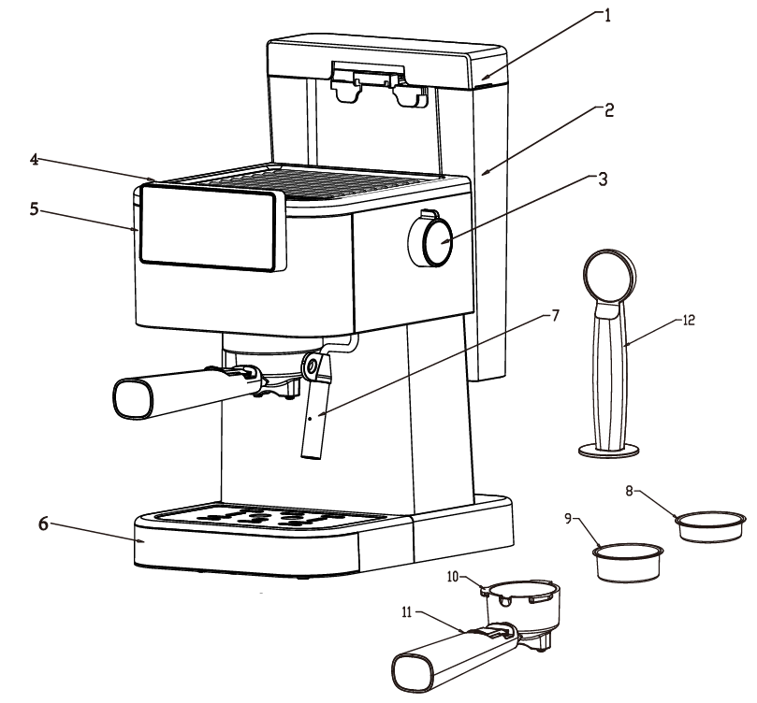1. Tapa del dipòsit

2. Dipòsit d'aigua

3. Perilla de vapor

4. Placa superior

5. Panell de control

6. Safata de degoteig

7. Filtre de vapor

8. Filtre d'1 tassa

9. Filtre de 2 tassa

10. Portafiltre

11. Ansa del portafiltre

12. Cullera de cafè i tamper

13. Suport de càpsula

13

14. portafiltre de càpsula

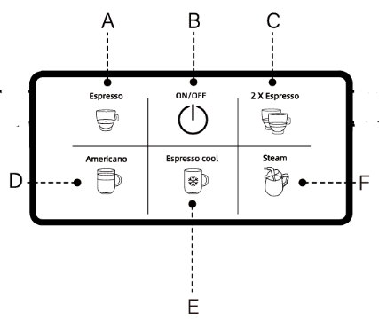

**Panell de control**

A: 1 espresso calenta

B: Boto ON / OFF

C: Espresso calent de 2 tasses

D: Americà

E: Espresso Freda

F: Vapor

**6. INSTRUCCIONS D'ÚS**

**ABANS DEL PRIMER ÚS**

1. Asseguri's que la cafetera està apagada i desconnectada de la xarxa elèctrica.

2. Subjecti l'ansa de transport del dipòsit d'aigua i tiri d'ell cap amunt.

3. Ompli el dipòsit amb aigua fresca i freda. NO sobrepassi la marca de nivell màxim d'ompliment 'MAX'.

4. Torni a inserir el dipòsit d'aigua i asseguri's que el dipòsit està col·locat correctament.

5. Insereixi el filtre en el portafiltre i fixi'l en el capçal d'infusió. Llisqui l'empunyadura cap a l'esquerra i, a continuació, giri-la cap a la dreta fins que es bloquegi. Deixi anar l'empunyadura, el portafiltre ha de col·locar-se correctament en el capçal d'infusió i apuntar cap endavant en un angle de 90°.

6. Col·loqui un cafè exprés en la safata **reculli gotes** situada sota la sortida de cafè.

7. Endoll l'aparell en la presa de corrent i premi el botó ON/OFF, tots els indicadors s'estabilitzen.

8. Comenci a abocar aigua calenta en la tassa de cafè espresso; una vegada plena, tiri l'aigua.

9. Repeteixi aquest procés 2-3 vegades i ara la seva cafetera està llesta per a preparar el cafè espresso fresc segons les seves necessitats.

**Nota**: Abans de cada ús, buidi l'aire del tub per a evitar problemes de cocció.

a. Emplena el dipòsit d'aigua i prem el botó d'encesa.

b. Giri el comandament de control de vapor a la posició "ON".

c. Esperi fins que l'aigua comenci a sortir del vaporitzador de manera contínua. (Per a drenar l'aire del tub és necessari omplir-lo d'aigua).

d. Giri el comandament a la posició d'apagada.

e. La cafetera està llesta per a preparar el cafè.

**Preparació de Cafè Espresso per primera vegada:**

1. Introdueixi el filtre en el portafiltre. Empleni el filtre amb cafè espresso en pols utilitzant la cullera dosificadora subministrada. La pressió de contacte en el filtre d'infusió és tan important com la varietat de cafè i el grau de molt del cafè per a obtenir un bon espresso. Per tant, asseguri's sempre que el filtre de cafè espresso estigui net i no contingui restes de pols.

**Nota:** A continuació trobarà la llista d'efectes de la varietat de cafè i el grau de molta del cafè.

- Si el cafè molt és massa fi, es produirà un excés d'extracció i amargor amb una crema tacada i desigual en la part superior.

- Si el cafè molt és massa gruix, l'aigua passarà massa ràpid i hi haurà una quantitat inadequada de crema en la part superior del espresso.

- Si la potència del espresso està molt comprimida, el espresso s'escorrerà lentament i hi haurà més crema.

- Si la potència del espresso no està molt comprimida, el espresso espresso s'escorrerà més ràpidament i hi haurà menys crema.

- En afegir més cafè espresso en pols, és necessari que el filtre d'infusió estigui ple.

- Després d'afegir el espresso en pols, asseguri's de pressionar-ho amb el tamper.

- Si hi ha un excés de cafè en el portafiltre, asseguri's de netejar-ho des de la vora per a garantir un ajust adequat sota el capçal d'infusió i evitar fugides.

- La compressió de la pols de espresso és un procés important per a la preparació del espresso.

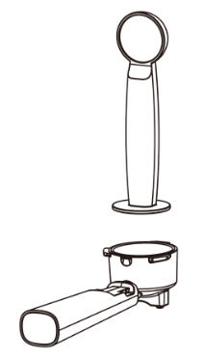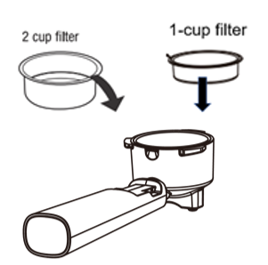

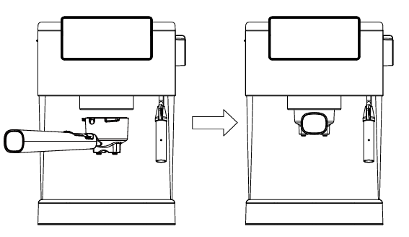1. Fixi el portafiltre en el capçal d'infusió. Llisqui l'ansa cap a l'esquerra i, a continuació, giri-la cap a la dreta fins que es bloquegi. Deixi anar l'empunyadura, el portafiltre ha de col·locar-se fermament en el capçal d'infusió i apuntar cap endavant en un angle de 90°.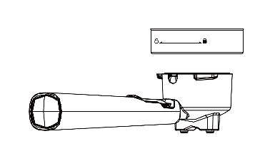

**Preparació de diferents cafès amb ajuda del panell de visualització digital**

1. espresso fred: Tiri els glaçons en el dipòsit d'aigua, premi el botó espresso fria per a obtenir un cafè espresso fred. El temps màxim de preparació és de 19 segons.

Consell: Utilitzi sempre aigua gelada per a obtenir millors resultats.

2. espresso calent una tassa: Premi el botó de espresso, la pantalla digital començarà a parpellejar, la qual cosa indica que la màquina s'està precalfant. Quan la llum deixa de parpellejar i roman encesa, la màquina està llesta per a preparar cafè. El temps màxim de preparació és de 17 segons. Aboqui el cafè en la tassa espresso i gaudeixi'l.

3. Doble espresso calent: Premi el botó 2x espresso, la pantalla digital començarà a parpellejar, la qual cosa indica que la màquina s'està precalfant. Quan la llum deixa de parpellejar i roman encesa, la màquina està llesta per a preparar cafè. El temps màxim de preparació és de 25 segons. Aboqui el cafè en la tassa espresso i gaudeixi'l.

Nota: La infusió ideal és fosca i encaramel·lada, amb reflexos vermellosos.

Nota: Després de preparar un espresso calent, deixi que la màquina es refredi durant 15 minuts abans de preparar un espresso fred.

4. Americà: Premi el botó Americà, la pantalla digital començarà a parpellejar, la qual cosa indica que la màquina s'està precalfant. Quan la llum deixa de parpellejar i roman encesa, la màquina està llesta per a preparar cafè. El temps màxim de preparació és de 41 segons. Aboqui el cafè en la tassa espresso i gaudi.

5. Vapor: Podem utilitzar la funció de vapor per a 2 propòsits. Podem escalfar la llet o preparar escuma de llet barrejant l'aire i creant una textura espumosa. Segueixi aquests consells per a escalfar la llet o preparar escuma de llet.

A. Determini la quantitat de llet necessària en funció del nombre de tasses que vagi a preparar.

Nota: Tingui en compte que el volum de llet augmentarà durant el procés d'escalfament o escumejat.

B. Aboqui llet freda refrigerada en la gerra espumadora inoxidable, la quantitat no ha de superar 1/3 de la quantitat total.

C. En prémer el botó de vapor, la pantalla digital començarà a parpellejar. S'estabilitzarà quan estigui llest per a ser utilitzat.

D. Limpie l'aigua del vaporitzador. La funció de vapor s'activarà encenent la funció de vapor i el comandament de control de vapor. Recordi apagar el comandament de vapor quan no hi hagi aigua en ell.

E. Giri el vaporitzador cap a un costat de la cafetera espresso.

F. Introdueixi el vaporitzador en la llet. Asseguri's que el filtre estigui aproximadament a 1 cm per sota de la superfície i activi la funció de vapor encenent la funció de vapor que apareix en la pantalla digital i en el comandament de control de vapor.

G. Mogui la tassa, de manera que el vaporitzador "toqui" el filtre de la tassa i baixi la tassa fins que la punta del filtre de vapor estigui just sota la superfície de la llet. S'iniciarà una acció de formació d'escuma en la llet.

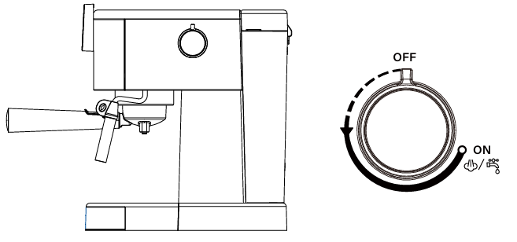

**Nota: No permeti que el vapor surti de manera irregular, ja que crearà escuma airejada/bombolles grans. Si això ocorre, ha d'aixecar la tassa perquè el filtre de vapor descendeixi més dins de la llet.**

**H. A mesura que el vapor escalfa i textura la llet, el nivell de la llet en el got començarà a pujar. Una vegada que això ocorri, segueixi el nivell de la llet baixant el got, mantenint sempre la punta del filtre de vapor just per sota de la superfície de la llet.**

**I. Una vegada creada l'escuma, aixequi la tassa fins que el filtre de vapor estigui en el centre de la llet.**

**Nota: Cada beguda necessita una quantitat específica d'escuma. Per exemple, un caputxí necessita més escuma que un cafè amb llet.**

**J. Apagui el botó de control de vapor per a detenir el procés de cocció immediatament.**

**IMPORTANT: No bulli la llet.**

**K. Retiri la tassa, netegi el filtre de vapor i la vareta amb un drap net i humit i purgui una petita quantitat de vapor immediatament.**

**Preparació del cafè en càpsules :**

**1. Col·loqui la càpsula dins del filtre de càpsules i estrenyi'l bé, col·loqui el filtre de càpsules en el** portafiltre **de càpsules, fixi el** portafiltre **en la màquina fermament, girant-lo cap a la dreta fins que quedi en la posició tancada .**

**Nota: Només és compatible amb Starbucks / Nespresso / UCC.**

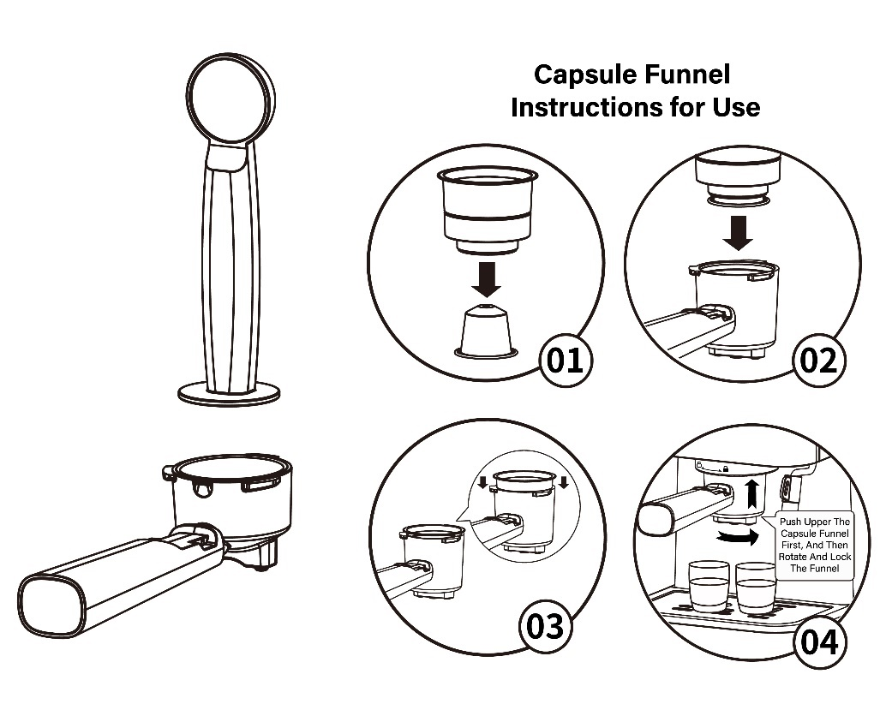

2. Col·loqui la tassa calenta d'1 tret en la safata de degoteig.

3. Una vegada finalitzat el precalfament, premi el botó 1-tassa cafe, esperi un moment i sortirà el cafè. El temps de preparació és de 17 segons com a màxim i l'aparell deixarà de funcionar automàticament si no es realitza cap operació en 17 segons.

4. Quan acabi de preparar el cafè, premi el botó d'encesa, tots els indicadors s'apagaran i la cafetera deixarà de funcionar.

5. Retiri el porta filtre metàl·lic girant-ho cap a l'esquerra i aboqui el filtre de càpsules.

6. Deixi que es refredin completament i, a continuació, esbandeixi-les sota l'aixeta.

**PREPARAR CAPUTXÍ / ESCUMA DE LLET**

Obtingui una tassa de cappuccino quan empleni una tassa de espresso amb escuma de llet.

Mètode:

1. En primer lloc, prepari cafè espresso en un recipient prou gran d'acord amb la part "Preparació de la preparació de cafè espresso ", asseguri's que el comandament de control de vapor estigui en la posició OFF.

2. Premi el botó Vapor, l'indicador del botó Cafè s'apagarà, esperi fins que l'indicador del botó Vapor s'il·lumini.

3. Giri lentament el botó de control de vapor en el sentit contrari a les agulles del rellotge.

Nota: Mai giri el botó de control de vapor ràpidament, ja que el vapor s'acumularà ràpidament en un curt període de temps, la qual cosa pot augmentar el risc potencial d'explosió.

4.Col·loqui la vareta de vapor en la llet de manera que el filtre quedi aproximadament a 1 cm per sota de la superfície i activi la funció de vapor girant a la posició ON tant el dial de control de vapor.

5. Quan s'obtingui el resultat desitjat, giri el comandament de control de vapor a la posició OFF.

Nota: Netegi la sortida de vapor amb una esponja humida immediatament després que deixi de sortir vapor. Vagi amb compte en netejar el vaporitzador.

6. Aboqui l'escuma de llet en el cafè expresso preparat i el seu caputxí estarà llest. Endolceixi al gust segons desitgi empolvorar, l'escuma amb una mica de cacau en pols.

7. Premi el botó d'encesa per a apagar-lo. Totes les llums dels indicadors s'apagaran.

Nota: Si desitja preparar cafè immediatament després de la preparació de vapor, l'indicador de cafè parpellejarà per a alarmar en tocar el botó de cafè, en aquest moment ha de girar el comandament de control de vapor a la posició ON per a bombar aigua calenta amb la finalitat de deixar que la unitat es refredi.

**7. NETEJA I MANTENIMENT**

Apagui la cafetera espresso i desendolli-la de la presa de corrent durant el procés de neteja. No submergeixi cap part de la cafetera en aigua ni en cap altre líquid. Per a netejar-la, simplement passi un drap net i humit i assequi-la abans de guardar-la.

**NETEJA DELS FILTRES, DEL PORTAFILTRE I DEL CAPÇAL D'INFUSIÓ**

• Cal netejar bé els filtres d'acer inoxidable. El portafiltre ha d'esbandir-se amb aigua immediatament després del seu ús per a eliminar les restes de cafè.

• Faci córrer aigua periòdicament per la màquina amb el portafiltre col·locat, però sense cafè molt, per a esbandir qualsevol resta de cafè persistent.

• Has d'utilitzar un drap net i humit per a netejar bé l'interior del capçal d'infusió i eliminar les restes de cafè.

**NETEJA DE LA CARCASSA EXTERIOR/PLACA CALENTADORA DE TASSES**

No utilitzi productes de neteja comunes o agressius per a netejar la coberta exterior. Utilitzi únicament un drap suau i humit per a netejar la coberta exterior i la placa calentadora de tasses.

**NETEJA DE LA REIXETA DE LA SAFATA RECULLI GOTES**

Retiri la reixeta de la safata **reculli gotes**, netegi i buidi amb freqüència la reixeta petita, especialment quan la safata **reculli gotes** estigui plena. La reixeta pot rentar-se i esbandir-se a fons en aigua tèbia sabonosa. Utilitzi un líquid de rentada no abrasiva (no utilitzi netejadors abrasius, fregalls o draps que puguin ratllar la superfície).

**NETEJA DE LA SAFATA RECULLI GOTES**

Retiri la safata **reculli gotes** quan desmunt la reixeta. Netegi-la amb un drap suau i humit (no utilitzi productes de neteja agressius ni fregalls).

NOTA: No netegi cap de les peces o accessoris en el rentavaixella.

**NETEJA DEL VAPORITZADOR**

Després de cada ús, no oblidi netejar el vaporitzador. Utilitzi un drap humit per a netejar el vaporitzador i, a continuació, torni a col·locar el vaporitzador en la safata **reculli gotes**, dirigint-lo cap a la safata **reculli gotes**, ajust el dial de control de vapor perquè estigui encès durant una estona. En aquest moment, la llet restant sortirà de l'interior del vaporitzador. No oblidi tornar a col·locar el dial de control del vaporitzador en la posició OFF. Apagui la màquina, desendolli el cable d'alimentació i deixi que es refredi. Si el vaporitzador segueix bloquejat, netegi l'obertura amb una agulla.

**Funció de Refredament**

Si desitja tornar a preparar cafè després del procés d'escumejat de la llet o tornar a preparar cafè immediatament després del procés d'escumejat de la llet o de rentada del tub de vapor, deixi refredar la cafetera. Recordi que si no ho fa, el cafè es cremarà i esquitxarà. Després del procés de refredament de la màquina es pot preparar el cafè.

La temperatura augmenta després de la neteja del tub de vapor i el procés d'escumejat de la llet. Per a detenir la funció de vapor, premi el botó de vapor. Giri el dial de control de vapor per a alliberar l'aigua calenta i refredar l'aparell. Després d'una estona, apagui el "comandament de vapor". La cafetera està llesta per a tornar a utilitzar-se.

**NETEJA DE DIPÒSITS MINERALS**

1. Perquè la seva cafetera funcioni eficaçment, les canonades internes estiguin netes i el sabor del cafè sigui òptim, ha de netejar els dipòsits minerals que queden cada 1-2 mesos.

2. Ompli el dipòsit amb aigua i descalcifiqui fins al nivell MAX (la proporció d'aigua i descalcificador és de 4:1, els detalls es refereixen a les instruccions del descalcificador. Si us plau, utilitzi "descalcificador domèstic", pot utilitzar l'àcid cítric (es pot obtenir en farmàcies o drogueries) en lloc del descalcificador (cent parts d'aigua i tres parts d'àcid cítric).

3. Segons el programa de precalfament, col·loqui l'embut metàl·lic (sense cafè en pols en el seu interior) i la gerra. 4. Prepari l'aigua segons el programa de "PRECALFAMENT".

4. Premi el botó d'encesa per a encendre l'aparell, premi qualsevol botó de funció i deixi sortir l'aigua. Assegura't de col·locar la gerra gran.

5. Reiniciï la unitat i repeteixi els passos almenys 3 vegades.

6. A continuació, premi i deixi anar el botó de cafè/vapor fins a la posició Max, quan s'il·lumini el pilot verd, premi el botó de control de la bomba fins a la posició inferior per a colar, fins que no quedi descalcificador.

7. A continuació, comenci a preparar cafè (sense cafè en pols) amb aigua de l'aixeta en el nivell MAX, repeteixi els passos de durant 3 vegades (no és necessari esperar 15 minuts

8. Repeteixi el pas almenys 3 vegades fins que surti aigua neta pel tub..

**SOLUCIÓ DE PROBLEMES**

|  |  |  |
| --- | --- | --- |
| Problema | **Raó** | **Método** |
| El cafè no es vessa | No hi ha aigua en el dipòsit d'aigua | Llene el depósito de agua, haga funcionar  a través del aparato sin filtro de café para asegurarse de que  imprimado |
| Els pòsits de cafè són massa fi o piconat massa dur | Vacíe el filtro y enjuáguelo bajo el agua para limpiarlo. Limpie el filtro con un paño. Rellene el filtro con café molido y apriételo correctamente. |
| No surt vapor del Vaporitzador | El tub del filtre de vapor està obstruït | Comprovi "Si es bloqueja la sortida de vapor" |
| No hi ha aigua en el dipòsit d'aigua | Ompli el dipòsit amb aigua, faci passar aigua calenta pel filtre de vapor per a assegurar-se que l'aigua flueix |
| Hi ha una fuga d'aigua per la part inferior de la màquina | Massa aigua en la safata **reculli gotes** | Netejar la safata **reculli gotes** |
| Hi ha una fuga d'aigua per la part exterior del filtre | Hi ha una mica de cafè molt en la vora del filtre | Neteja-ho |
| Sabor viciat del cafè | Deixar reposar l'aigua massa temps, neteja inadequada | Netejar i desincrustar |
| No surt vapor o surt poc | El filtre de vapor està obstruïda | Netejar i desincrustar |
| Poca escuma de llet | Utilitzar llet desnatada | Utilitzar llet sencera |